2013年全国初中学生化学素质和实验能力竞赛
山西赛区初赛试题

题 号 | 一 | 二 | 三 | 四 | 总 分
得 分

可能用到的相对原子质量：H 1 C 12 N 14 O 16 Na 23 Mg 24 Al 27 S 32 Cl 35.5 K 39

一、选择题(每小题只有一个选项符合题意，请将正确的选项的字母标号填入下表相应的空格内。1～10题每题1分，11～25题每题2分，本题共40分）
得分 | 评卷人
题 号 | 1 | 2 | 3 | 4 | 5 | 6 | 7 | 8 | 9 | 10
答 案
题 号 | 11 | 12 | 13 | 14 | 15 | 16 | 17 | 18 | 19 | 20 | 21 | 22 | 23 | 24 | 25
答 案
1．下列关于空气的说法正确的是
A．空气中只含有单质 B．空气是一种纯净物
C．空气是一种重要资源 D．空气中氧气的质量分数约为21%
2．氢元素与氧元素的本质区别是
A．核外电子数不同 B．最外层电子数不同
C．质子数不同 D．中子数不同
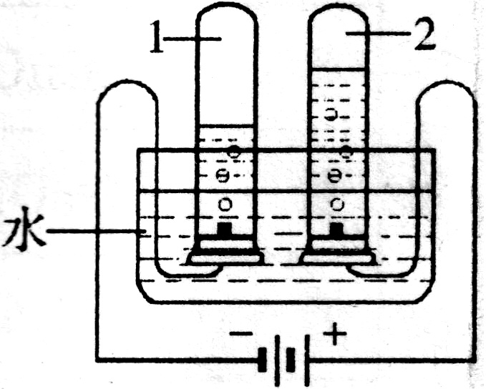
3．下列关于右图所示实验的说法正确的是
A．该实验表示的反应是化合反应
B．试管1中的气体是氢气
C．试管1和试管2中气体的体积比为1︰2
D．该实验证明水是由氢气和氧气组成的
4．下图所示的化学实验基本中，正确的是
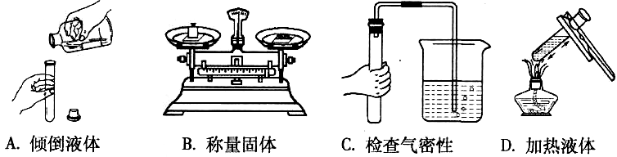
5．煤、石油、天然气是当今世界上最重要的化石燃料。下列关于它们的描述不正确的是
A．煤和石油是混合物，天然气是纯净物 B．都是不可再生能源
C．都是重要的化工原料 D．燃烧时都会放出二氧化碳
6．咖喱是一种烹饪辅料，若白衬衣被咖喱汁玷污后，用普通肥皂洗涤时，会发现黄色污渍变红色，浸泡在水中后红色又变黄色。据此判断可能与咖喱有相似化学作用的试剂是
A．活性炭 B．淀粉溶液 C．无水硫酸铜 D．石蕊试液
7．含有较多可溶性钙、镁化合物的水称为硬水，用硬水洗衣服既浪费肥皂也洗不干净。加热硬水时间长了在锅炉内结垢容易产生爆炸。下列有关说法正确的是
A．加热硬水形成水垢是化学变化
B．加热硬水时只发生物理变化
C．肥皂溶于硬水只发生物理变化，不发生化学变化
D．硬水可以增加人体所需钙元素，长期饮用有益健康
8．下表中对一些事实的解释不合理的是
选项 | 事实 | 解释
A | 食盐是咸的，白糖是甜的 | 不同物质的性质不同
B | CO₂和N₂都能使燃着的木头熄灭 | 一般都不支持燃烧
C | 将墨汁滴入一杯清水中，清水很快变黑 | 分子在不停地运动
D | 25m³的氧气可以装入0.024m³的钢瓶中 | 氧分子的体积变小

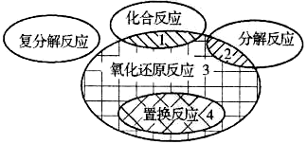
9．在化学反应前后，物质所含元素的化合价发生变化的反应是氧化还原反应，它与化学反应基本类型间的关系如图所示。下列实例中错误的是
A．阴影1：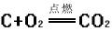
B．阴影2：
C．阴影3：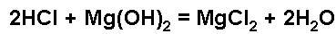
D．阴影4：
10．下列关于生活中常见盐的说法中，不正确的是
A．碳酸钙可用来洗去油污 B．纯碱用来中和发酵面团中的酸
C．食盐可用于调味 D．小苏打是焙制糕点所用发酵粉的主要成分之一
11．三个同学设计了如下图所示探究实验。则下列说法错误的是
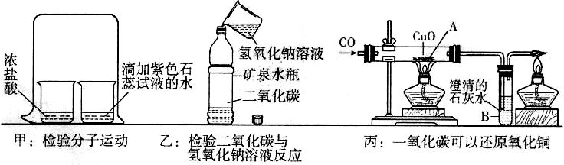
A．甲的实验现象为紫色石蕊试液变红色，说明分子在不停地运动
B．乙加入烧碱溶液后塞上橡胶塞，振荡后塑料瓶变瘪，说明CO₂与烧碱发生了反应
C．若丙的A处黑色粉末变红色、B处澄清石灰水变浑浊，说明CuO全部发生了反应
D．丙实验结束时应先撤去酒精灯，继续通入CO至玻璃管冷却到室温
12．下列实验中的替代品使用正确的是
A．加热氯酸钾制氧气时，用高锰酸钾替代二氧化锰
B．用大理石制二氧化碳时，用稀硫酸替代稀盐酸
C．实验室制氢气时，用稀硝酸替代稀盐酸
D．在测定空气中氧气的含量实验中，用木炭替代红磷
13．煤燃烧产生的废气中含有污染空气的SO₂，用NaOH、Na₂SO₃溶液可将90%以上的SO₂吸收。设计的反应有：①2NaOH+SO₂=Na₂SO₃+H₂O ②Na₂SO₃+ SO₂+H₂O=2NaHSO₃
③NaHSO₃+ NaOH= Na₂SO₃+H₂O 。下列说法中，不正确的是
A．反应②是化合反应 B．可循环使用的物质的是Na₂SO₃
C．NaHSO₃中硫元素的化合价是+6 D．反应①说明SO₂与CO₂有相似的化学性质
14．用纯净的锌与过量纯净的盐酸反应得到的气体与液体分别是
A．纯净的H₂与纯净的ZnCl₂溶液 B．不纯的H₂与纯净的ZnCl₂溶液
C．纯净的H₂与不纯的ZnCl₂溶液 D．不纯的H₂与不纯的ZnCl₂溶液
15．下列观点中正确的是
A．通过化学变化一定能改变物质的性质
B．改变物质的性质一定要通过化学变化
C．在化学变化中原子的电子数不会发生变化
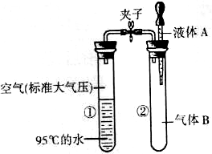
D．任何变化中原子核都不会发生变化
16．如右图所示，夹子开始处于关闭状态，将液体A滴入试管②与气体B充分反应，打开夹子，可发现试管①内的水立刻沸腾了。则液体A和气体B的组合可能是下列的
A．氢氧化钠溶液、二氧化碳 B．硫酸、氮气
C．酒精、氧气 D．水、一氧化碳
17．一定质量的某化合物完全燃烧，消耗9.6克氧气，生成8.8克二氧化碳和5.4克水。对该化合物的组成判断正确的是
A．只含有C、H两种元素 B．含有C、H、O三种元素
C．分子中C、H原子个数比为3︰1 D．以上答案都不正确
18．某金属加工厂生产过程中的废液含有少量硝酸银和硝酸铜，为回收利用资源和防止污染，向废液中加入一定量的铁粉，反应停止后过滤，向滤出的固体中加入少量稀盐酸，无气体产生。则下列有关说法中，正确的是
A．滤出的固体中一定含有银和铜，一定不含铁
B．滤出的固体中一定含有银，可能含有铁和铜
C．滤液中一定有硝酸亚铁，一定没有硝酸银和硝酸铜
D．滤液中一定有硝酸亚铁，可能有硝酸银和硝酸铜
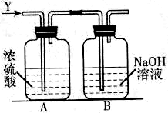
19．某气体X可能是由H₂、CO、CH₄中的一种或几种组成。当X气体充分燃烧完全后，将产生的气体Y通过如图所示的A、B两个洗气瓶，结果两个洗气瓶质量都增加。则气体X的组成是
A．由CH₄组成 B．由H₂和CO组成
C．由CO和CH₄组成 D．不能确定
20．用化学方法鉴别下列各组物质时，所需试剂最少的是
A．稀盐酸、稀硫酸、稀硝酸 B．氢氧化钠溶液、氢氧化钡溶液、硝酸钙溶液
C．碳酸钠稀溶液、稀盐酸、氢氧化钡溶液 D．氯化钠溶液、碳酸钠溶液、氯化镁溶液
21.除去下列物质中的杂质（括号内为杂质），所选用的试剂及操作方法均正确的一组是
选项 | 待提纯的物质 | 选用的试剂 | 操作的方法
A | CaO（CaCO₃） | 水 | 溶解、过滤、结晶
B | CuSO₄（H₂SO₄） | 氢氧化钠溶液 | 过滤
C | Cu（CuO） | 稀硫酸 | 溶解、过滤、洗涤、干燥
D | CO₂（CO） | 氧气 | 点燃
22.有Na、S、O、H四种元素中的二种或三种元素组成四种常见的化合物。其中甲能跟氯化钡溶液反应生成一种硫酸盐和另一种盐；乙能跟氢氧化钠溶液反应生成盐和水；丙能跟盐酸反应生成盐和水；丁呈中性，且可以分别跟氧化钙或二氧化碳发生化合反应，生成相应的碱或酸。下列推断：①甲一定是硫酸钠；②乙可能是硫酸；③丙一定是氢氧化钠；④丁一定是水。其中正确的一组是
A．①②③ B．①②④ C．①③④ D．②③④
23.某同学在家中找到一种白色粉末，到学校实验室进行实验，实验过程与现象如下：
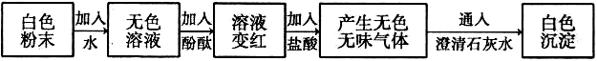
对此粉末成分判断正确的是
A.该粉末一定是碳酸钙 B.该粉末中含有碳酸根，不可能含碳酸氢根离子
C.该粉末一定是一种碱 D.该粉末可能是碳酸钠或碳酸氢钠
24.下列物质间通过一步反应就能实现如右图所示的转化，则甲、乙、丙可能的组合是
 | 甲 | 乙 | 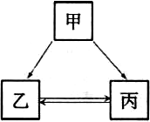  丙
A
B
C
D
25.二氧化硫气体是造成酸雨的主要气体，其水溶液叫亚硫酸（H₂SO₃）。硫化氢（H₂S）是一种具有臭鸡蛋味的剧毒气体，其水溶液叫氢硫酸。已知相同的条件下，氢硫酸的酸性弱于亚硫酸。在室温下向饱和的亚硫酸溶液中通入过量的硫化氢气体，反应的方程式为：2H₂S+ H₂SO₃= 3S↓+ 3H₂O。则下图中溶液的pH随通入硫化氢体积的变化曲线示意图正确的是
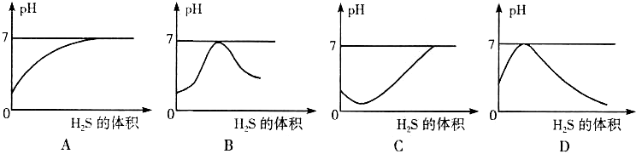
得分 | 评卷人
二、填空题（每个化学反应方程式2分，其余每空1分。本题共33分）

26.（12分）建立微观与宏观物质间的联系，是化学学科的特点。请回答下列相关问题：
（1）在氦气、二氧化硅、铜和氯化钠4种物质中，由分子组成的是 ；由离子组成的是 （写化学式），其阳离子和阴离子的结构简图分别是 和 。
（2）铜锈的主要成分是碱式碳酸铜[Cu₂(OH)₂CO₃]，它是由 种元素组成的，据此分析铜生锈除铜外，还需要哪几种物质参与反应 ，反应的化学方程式是 。
（3）在10%的硫酸溶液中存在着自由移动的微粒是 （填微粒符号），它能和10%的氢氧化钠溶液发生 反应（填基本化学反应类型）。反应过程中不断减少的微粒是 （填微粒符号）。两种溶液中溶质的化学计量数之比为 时，两者恰好完全反应。
27.（5分）请回答下列生活中的有关问题：
（1）区别棉纤维、羊毛纤维和合成纤维最简单的方法是 。
（2）紫薯的营养丰富，具有特殊的保健功能。紫薯中富含淀粉、蛋白质、维生素A、维生素B、维生素C、锌、铁、钙、硒等。紫薯中维生素 （选填“A”、“B”或“C”）可预防坏血病；能防癌、抗癌的元素是 。
（3）今年入春以来，我国北方多个城市连续出现雾霾天气，空气中PM2.5严重超标，给人们的健康带来严重危害。PM2.5的来源主要是认为排放的污染物，如煤、石油、汽油、柴油燃烧产生的硫和氮的氧化物、道路粉尘、焚烧垃圾及工业污染物等。你认为若减小空气中PM2.5，应采取的措施是（至少写出两条） ，
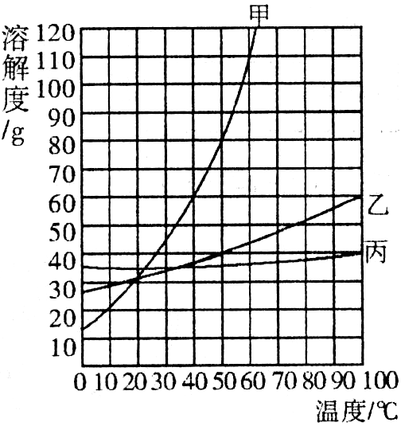
。
28.（4分）根据下列溶解度曲线图回答问题。
（1）40℃时，甲物质的溶解度为 。
（2）50℃时，将甲、乙、丙的固体各40g分别加入100g水中充分溶解后，能形成饱和溶液的是 ，所得溶液中溶质的质量分数相等的是 ；将这三种溶液均降低至30℃，甲溶液的质量分数为 。
29.（3分）有机物A在氧气中充分燃烧后只生成二氧化碳和水。为确定A的组成，某同学进行了如下探究。
【猜想】猜想Ⅰ：A中只含C、H两种元素 猜想Ⅱ：A中含C、H、O三种元素
【实验】
【结论】
（1）猜想 正确（选填“Ⅰ”或“Ⅱ”）。你的判断依据是
。
（2）在有机物A中所含元素的质量比为 。
30.（3分）某活动小组从工厂收集到了一些含有硝酸银的溶液以及废铁屑、废锌屑的混合物。在回收银时，他们将一定量的上述金属混合物加入到含硝酸银的溶液中，充分反应后过滤，得到固体和浅绿色溶液（所含其他杂质不考虑）。
（1）该溶液中可能含有的物质是 （写化学式）；
（2）取出部分溶液，向其中放入一铜片，其目的是 ，若铜片无变化，说明 。
31.（6分）将燃着的镁条伸入充满二氧化碳的集气瓶内，可看到镁条继续剧烈燃烧，在瓶底有白色固体粉末并夹杂少量黑色固体，瓶内壁也附着一些黑色固体。将生成物取出，用足量的盐酸处理，结果发现白色物质溶解，黑色物质不溶。请回答下列问题：
（1）你猜测这种黑色固体物质是 。
（2）写出镁条在集气瓶中发生反应的化学方程式 ，该反应的基本类型属于 反应。
（3）从该实验中你能得到哪些信息 ，
。（写出两条）
得分 | 评卷人
三、实验题（每空1分。本题共17分）

32.（9分）结合下图示所示实验装置，回答下列问题。
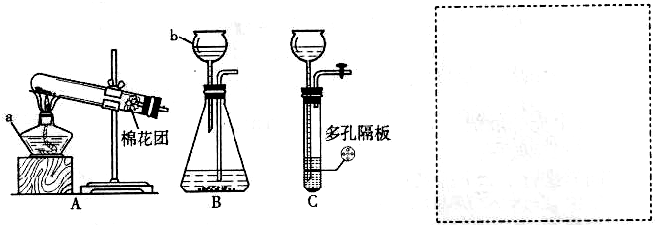
（1）用高锰酸钾固体制氧气，选用的发生装置是 （填“A”、“B”或“C”），装入药品前应先 ，反应的化学方程式是 。在上图右侧框内画出收集氧气的一种装置示意图，该收集气体的方法称为 法。
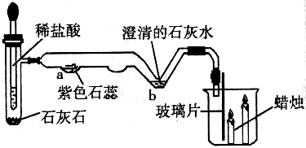
（2）右图是某微型实验的装置图。试管中反应发生后a处变化是 ；b处发生的变化是 ；反应的化学方程式是
；烧杯中的现象 。
33.（8分）实验室有失去标签的3瓶无色溶液：氯化钾、氢氧化钙和稀盐酸。请用两种最简单的方法把它们区别开来。
 | 选用的试剂 | 操作步骤 | 实验现象和结论
方法1
方法2
。（写出两条）
得分 | 评卷人
四、计算题（本题共10分）

34.已知氢氧化铝能溶解在过量的氢氧化钠溶液中生成偏铝酸钠（NaAlO₂）溶液，有关化学方程式为：Al(OH)₃+NaOH= NaAlO₂+2H₂O 。现有160.0g某无色溶液，可能含有盐酸、硫酸镁、硝酸钾、硫酸铜、氯化铝、碳酸钠中的一种或数种。取100.0g该溶液于烧杯中，往其中逐滴加入20.0%的NaOH溶液，产生沉淀的质量与加入NaOH溶液的质量关系如图所示。
（1）推断在该溶液中一定存在的物质是 ，一定不存在的物质是 。
（2）计算原溶液中一种溶质的质量分数。
